Teorie chemických oscilačních reakcí

1. Trajektorie v okolí stacionárního bodu

Každé kinetické schéma lze popsat soustavou kinetických diferenciálních rovnic, v nichž je vyznačena (na levých stranách) změna koncentrace každé jednotlivé reakční komponenty s časem jako funkce koncentrací všech reakčních komponent A_{i}, všech rychlostních konstant k_{i} a eventuálně dalších parametrů α_{i} vyjadřujících např. odsun a přísun reakčních komponent v otevřených systémech apod. Pro jednoduchost budeme označovat reaktanty i jejich koncen-trace stejným symbolem.
Pro i-tou komponentu můžeme tedy psát:
. (1.1)
Podobné rovnice platí pro i = 1, 2, ..., n, čímž získáme systém kinetických rovnic odpovídající uvažovanému schématu. Významnými body řešení uvedeného schématu jsou ty body, pro které platí nulové hodnoty derivací .
V uzavřených systémech (v nichž je zabráněno látkové výměně mezi systémem (tj. reaktorem) a okolím) vyjadřují podmínky rovnováhu (jsou-li všechny dílčí reakce uvažovány jako protisměrné).
V otevřených systémech představují vztahy podmínky pro ustálený, stacionární stav. Řešení rovnic poskytuje pak hodnoty koncentrací A_{i}⁰ ve stacionárním stavu. Takovýchto řešení, tj. kořenů soustavy rovnic f_{i} = 0 ( i = 1, ..., n), může být i několik, a pak hovoříme o násobných stacionárních stavech. Stacionární bod se též často nazývá singulárním bodem dané soustavy diferenciálních rovnic.
Pro studium oscilačních reakcí má prvořadý význam zkoumání stability těchto stacionár-ních stavů, neboť pouze nestabilní stacionární stav může vést k netlumeným oscilacím.

Řešení systému kinetických rovnic (1.1) lze znázorňovat buď v souřadnicích koncentrace A_{i} – čas t, nebo v prostoru koncentrací (eventuálně vícerozměrném), kde vztahy A_{i} (t) můžeme chápat jako parametrické vyjádření prostorové křivky. Velmi často se užívá znázornění v souřadnicích koncentrace - koncentrace v jedné rovině, což je průmět prostorové křivky na danou rovinu. Tento průmět se nazývá trajektorie ve fázové rovině a často se též hovoří o fázovém portrétu reakce.

Při znázornění ve fázové rovině dostáváme pro oscilující řešení následující křivky:

- spirála, která vychází z počátečního bodu a přibližuje se nekonečným počtem závitů (v praxi však mnohdy již po malém počtu závitů) uzavřené křivce - tzv. limitnímu cyklu (obr. 4-la), jenž odpovídá netlumeným oscilacím,
- uzavřená křivka prochází přímo počátečním bodem (obr. 4-lb),
- spirála zavíjí do jediného bodu, do stacionárního stabilního stavu (obr. 4-lc), což odpovídá tlumeným oscilacím.
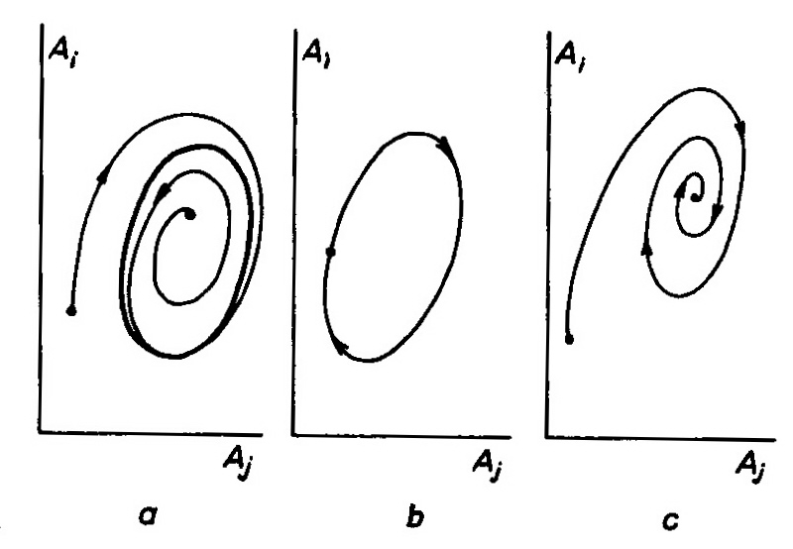

U lineárních systémů se nemění charakter trajektorie v libovolné vzdálenosti od stacionárního bodu.
U nelineárních systémů se může v dostatečné vzdálenosti od nestabilního stacionárního bodu změnit charakter trajektorie, např. tak, že přejde na uzavřenou křivku, tzv. limitní cyklus.

Obr. 1. Různé typy rotačních trajektorií [9].

Typ trajektorie v okolí stacionárního bodu určíme ze soustavy rovnic (1.1) za předpokladu že jsou lineární. Upravíme je do podoby:
, (pro i = 1,2, ..., n), (1.2)
přičemž a_{ij} jsou konstanty, související podle typu kinetického schématu s rychlostními kon-stantami a eventuálně pseudokonstantními koncentracemi nadbytkových komponent.
Protože pro soustavu lineárních diferenciálních rovnic se partikulární integrál předpokládá ve tvaru , pak po dosazení do lineárních rovnic (1.2) dostaneme n homogenních lineárních rovnic:
(1.3)

pro proměnné (i = 1,…, n), jež mají nenulové řešení jen tehdy, je-li determinant soustavy roven nule. Determinant vede po rozvinutí na algebraickou rovnici n-tého stupně:

, (1.4)
jejíž kořeny _{1,} ….., _{n} určují chování trajektorií.

Celkové řešení je pak dáno jako lineární kombinace partikulárních integrálů:
(pro i = 1,…, n) (1.5)
přičemž koeficienty se počítají z rovnic (1.3) a jsou funkcemi .

Pro dvousložkový systém (n = 2), kdy získáme soustavu dvou lineárních rovnic, a charakteristická rovnice je kvadratická, vede diskuze kořenů λ₁ a λ₂ (reálné, komplexní, kladné, záporné) a parametrů a₁ a a₂ na základní tvary trajektorií v rovině (uzel, sedlo, ohnisko, střed).
Obecnější případy pro n > 2 jsou však daleko méně přehledné a místo detailního zkoumání průběhu trajektorií se spokojujeme se zjištěním, zda je příslušný stacionární bod stabilní, tj. zda všechny kořeny mají reálnou část zápornou. V tomto případě s rostoucím časem klesá koncentrace nebo její amplituda u tlumených oscilací, až se ustálí ve stacionárním bodě.
V opačném případě, kdy reálná část komplexního kořene anebo kořen sám jsou kladné, je systém nestabilní.
K tomuto vyšetření je však třeba, aby systém kinetických rovnic byl již buď sám o sobě lineární, anebo u nelineárních systémů, aby byl v okolí stacionárního bodu linearizován.
Linearizaci lze provést rozvojem funkcí f_{i} z rovnice 1.1 v Taylorovu řadu v okolí stacionárního bodu :
(i, k = 1,…, n) (1.6)
Pro malé odchylky koncentrací od stacionárních hodnot jsou členy vyšších stupňů malé a lze je proto zanedbat.
Parciálni derivace (nejen ve stacionárním bodě) mají důležitou kinetickou interpretaci. Vzhledem k tomu, že funkce f_{i} určuje rychlost produkce komponenty A_{i}, pak parciální derivace určuje, jak je rychlost produkce i-té komponenty ovlivněna jí samou a ostatními:
znamená autokatalýzu, aktivaci,
inhibici, vlastni ubývání. (1.7)

2. Termodynamická kritéria stability stacionárního bodu

Při posouzení stability stacionárního bodu na základě termodynamiky ireverzibilních systémů lze využít vztahu platného pro izobaricko-izotermální děje.
, (2.1)
kde A_{k} je afinita a v_{k} je rychlost k-té chemické reakce.

U systémů s pouze chemickými reakcemi má vlastnosti Ljapunovovy funkce výraz δ²G, neboť pro stacionární bod je δ²G = 0, jinde δ²G > 0 a je vždy kromě stacionárního bodu záporná. Potom ze vztahu (2.1) dostáváme jako kritérium stability stacionárního bodu podmínku (2.2)

Její splnění zaručuje, že stacionární bod je stabilní, a představuje tedy při vyšetřování stability podmínku dostatečnou.
Pro určení afinity a reakční rychlosti uvažujme reakci: . (2.3)
Jestliže rychlost přímé přeměny zapíšeme ve tvaru a rychlost zpětné přeměny jako , kde a jsou rychlostní konstanty a velká písmena značí koncentrace reaktantů popř. produktů, pak pro afinitu reakce a reakční rychlost v jsou definovány následující vztahy:
, . (2.4)
Pak platí

, , (2.5)

, . (2.6)

Jestliže trajektorie mají rotační charakter (spirála, uzavřená křivka), projeví se to i v termodynamických kritériích. Rotační charakter trajektorií totiž vyžaduje, aby kořeny charakteristické rovnice byly komplexní čísla. To znamená, že i řešení, tj. koncentrace, jsou komplexní čísla (i když samozřejmě fyzikální smysl mají pouze jejich reálné části), a tedy i afinity, rychlosti a jejich variace . K nim existují komplexně sdružená čísla .
Druhý diferenciál musí být tedy rovněž komplexní veličinou. Ve vyjádření se vy-skytují druhé mocniny variací (v případě komplexních čísel jsou definovány jako součin čísla a čísla komplexně sdruženého), a proto píšeme výraz pro druhý diferenciál ve tvaru . Jeho komplexně sdružený výraz ve tvaru .
Z téhož důvodu píšeme pak součet a s ním komplexně sdružený ve tvaru . Reálné veličiny P a Π pak dostaneme pomocí součtu a rozdílu komplexně sdružených výrazů
, . (2.7a,b)
Pro reálnou část P komplexního čísla, která je stejná, ať je imaginární část jakákoliv - tedy i nulová - musí platit odvozené kritérium stability stacionárního bodu

. (2.8a)

Veličina n je nulová jen tehdy, jsou-li komplexní veličiny a jejich sdružené hodnoty sobě rovny což vyžaduje, aby jejich imaginární části byly nulové. To však znamená, že charakteristická rovnice nemá komplexní kořeny, a tedy trajektorie nejeví rotační charakter. Naopak
(2.8b)
je termodynamická charakteristika rotace trajektorií a tedy oscilačního chování koncentrací.

3 Hurwitzovo kritérium stability stacionárního bodu

Hurwitzova věta říká, že „rovnice

, (3.1)
v níž (jinak by alespoň jeden kořen byl nulový), má všechny kořeny se zápornou reálnou částí (a řešení je stabilní) tehdy a jen tehdy, jestliže všechny subdeterminanty na diagonále matice:
a₀ = 1, a_{i} = 0 pro i < 0 a i > n

jsou kladné, tj. když platí
a₁ > 0, , , . (3.2)
Porušení kterékoli z těchto podmínek znamená, že stacionární bod je nestabilní“.

4 Limitní cyklus

Jestliže u daného systému je stacionární bod nestabilní, pak při růstu času mohou nastat tyto možnosti:
- soustava přejde do jiného, stabilního stacionárního bodu,
- řešení rostou nade všechny meze, tj. soustava má explozivní charakter,
- v dostatečné vzdálenosti od stacionárního bodu kterákoliv trajektorie přejde nekonečným počtem závitů na uzavřenou křivku, tzv. limitní cyklus, který je pro oscilující systémy nejdůležitějším jevem. Objevit se však může jen u nelineárních systémů.

Vlastnosti limitního cyklu nezávisí na výchozím bodu trajektorie čili na počátečních podmínkách. Každé vychýlení soustavy z limitního cyklu nějakým vnějším zásahem vede zase k návratu do limitního cyklu, takže pokud byl jednou již dosažen, je trvalým jevem a odpovídá netlumeným oscilacím v systému.Vzhledem k těmto význačným vlastnostem byla limitním cyklům věnována soustředěná pozornost.
Problém spočívá v tom, že existenci limitního cyklu nelze dokazovat z linearizovaných tvarů kinetických rovnic v okolí nestabilního stacionárního bodu, nýbrž je nutno při jeho vyšetřování vycházet z úplných nelineárních kinetických rovnic v dané soustavě.
V podstatě jsou používány tři způsoby při dokazování existence limitního cyklu. Jednak to jsou Poincarého-Bendixsonovy věty, dále Hopfova teorie bifurkace a konečně numerický i analogový výpočet průběhu trajektorií.

Poincarého-Bendixsonovy věty, platné jen pro dvourozměrnou oblast, lze shrnout takto:

a) jestliže rovinná trajektorie zůstává v určité uzavřené oblasti a neblíží se tam stacionárnímu bodu, pak je uzavřenou křivkou, nebo se k ní blíží;

b) jestliže lze vytknout uzavřenou, jednoduše souvislou oblast ohraničenou dvěma uzavřenými rovinnými křivkami C₁, C₂ (obr. 2) takovou, že neobsahuje singulární bod a každým bodem na C₁ i C₂ do této oblasti trajektorie vstupují, pak v této oblasti existuje limitní cyklus;

c) uvnitř oblasti ohraničené limitním cyklem musí existovat alespoň jeden nestabilní stacio-nární bod, přičemž mezi počtem uzlů N, ohnisek F, střetů C a sedel S musí platit vztah
N + F + C – S = 1.

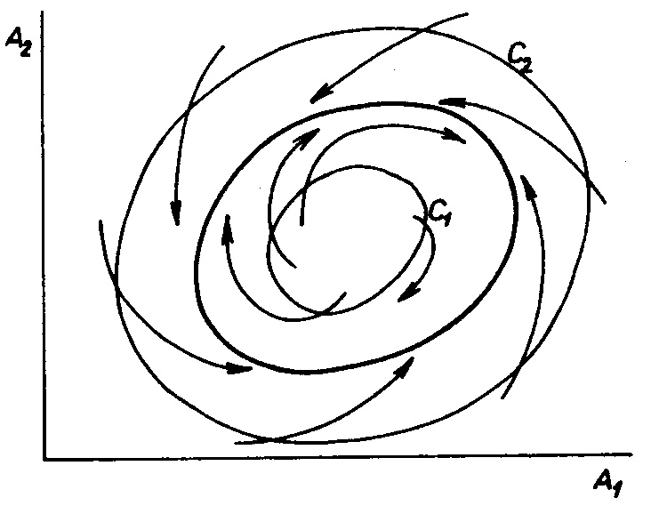
Obr. 2 Limitní cyklus v oblasti uzavřené křivkami C₁ a C₂ [9].

Speciálně z toho vyplývá, že samotné sedlo nemůže vést k limitnímu cyklu. To vede buď k explozivnímu chování trajektorií, nebo trajektorie vedou ze sedla do uzlů; jsou-li přítomny alespoň dva uzly a jedno sedlo, může se vyskytnout limitní cyklus.
I když logický obsah těchto vět je zřejmý, jejich praktické užití naráží na potíže s nalezením oblasti s uvedenými vlastnostmi. Neexistuje tu žádný obecný předpis, každý případ nutno řešit individuálně.

Přesto, že Poincarého-Bendixsonova věta je známa jen pro rovinné systémy, jeví se lákavé použít obdobný „důkaz“ existence limitního cyklu pro tři proměnné. To znamená, při nestabilním stacionárním bodě, nalézt plochu, jejímž každým bodem trajektorie vstupují do nitra oblasti omezené touto plochou. Jednoznačný důkaz existence limitního cyklu to však není vzhledem k tomu, že Poincarého věta je striktně dokázána jen pro dvourozměrnou oblast. Přesto však je tato úvaha podporou pro předpoklad existence limitního cyklu.
Dokázat existenci limitního cyklu je možno pomocí numerického nebo analogového výpočtu trajektorií a nebo analytickým řešením pomocí Hopfovy teorie bifurkace.
Ta zaručuje periodické řešení soustavy diferenciálních rovnic, tj. existenci limitního cyklu v těsném okolí kritické hodnoty nějakého parametru, pro nějž existují dva ryze imaginární kořeny. Základem této teorie je představa, že limitní cyklus se vytváří spojitě z trajektorií typu středu, přičemž amplitudy se mění s časem velmi pomalu ve srovnání s frekvencí kmitů. Napíše se tedy řešení linearizované soustavy diferenciálních rovnic pro ryze komplexní kořeny, přičemž amplituda je považována za funkci času, a toto řešení se dosadí do soustavy úplných nelineárních rovnic pro malé hodnoty odchylek parametru od hodnoty kritické. Získá se tak diferenciální rovnice pro amplitudy, která pro čas rostoucí nade všechny meze dává konstantní amplitudy, odpovídající limitnímu cyklu.

  - Oregonátor

Zatím nejúspěšnějším schématem, poskytujícím limitní cyklus a užívajícím reakce pouze druhého řádu, je schéma vypracované Fieldem a Noyesem v r. 1973 a pojmenované Oregonátor na počest university, kde působili. Oregonátor je možno popsat kinetickými rovnicemi, jejichž řešení se provede ve vhodně transformovaných proměnných.Skládá se z pěti kroků:

(a)
(b)
(c)
(d)
(e)
s úhrnnou stechiometrií
f A + 2C → f P + Q (f) (5.0)

Jestliže je soustava otevřená, koncentrace A a C lze udržet konstantní a s časem neměnné. Všechny kroky jsou nevratné, což zaručuje dostatečnou vzdálenost od rovnováhy.
Tento systém lze použít jako zjednodušený model FKN mechanizmu Bělousovy – Žabotinského reakce.
Při použití Oregonátoru na B.Ž. reakci (podle FKN schématu) značí A = C = BrO₃⁻, X = HBrO₂, Y = Br⁻, Z = 2Ce⁴⁺, P = HBrO, B značí oxidovanou organickou látku :
- vznik : A + Y → X + P,
,

- autokatalytická produkce : A + X → Z + 2X,
,

- spotřeba : X + Y → 2P a 2X → A + P,
,
,

- oxidace organických reaktantů: B + Z → f Y,
,
.
Stechiometrický koeficient f ( f = ) má dvojnásobnou hodnotu vzhledem ke koeficientu g v procesu C (3.3). Stechiometrie celkové chemické přeměny závisí na hodnotě f a je dána lineární kombinací dvou dílčích stechiometrických rovnic. Hodnoty rychlostních konstant kroků (3.12 a až d) jsou převzaty z F.K.N. mechanismu. Pro neurčitost spojenou se stupněm (3.12e) jsou veličiny k₅ a f parametry.
Kinetické rovnice příslušející (5.0) jsou:

,
,
,
A = konst.,
B = konst.
(5.1)
Aby se rovnice formálně zjednodušily zavedeme nové proměnné substitucemi:
, , , ,
, , , (5.2)
a místo časových derivací budeme psát derivace podle τ jako . Pak soustava (5.0) přechází na tvar
,
,
. (5.3)

Její netriviální stacionární řešení pro je
,
,
. (5.4)

Abychom soustavu (5.3) zlinearizovali, vypočteme parciální derivace ve stacionárním bodě:
, , ,
, , ,
, , . (5.5)
Soustava (5.3) linearizovaná v okolí stacionárního bodu má tvar: ,
,
. (5.6)
a přísluší jí charakteristická rovnice:
, (5.7)
která je pro λ rovnicí třetího stupně.
Nyní je nutno zkoumat vlastnosti jejích kořenů, abychom vymezili oblast stability, eventuálně nestability stacionárního bodu schématu (5.7).
Pomocí Hurwitzova kritéria lze zjistit oblast nestability pro parametr f (výpočet viz [9]):

0,25 ≤ f ≤ 1,207, (pro ).

K určení stability stacionárního bodu pomocí termodynamických kritérií tj. abychom mohli použít podmínku určíme odchylky afinit a rychlostí od stacionárních hodnot jednotlivých chemických reakcí (A, B uvažujeme konstantní):

A + Y → X + P , ,
X + Y → 2P , ,
A + X → 2X + Z , ,
2X → A + P , ,
B + Z → f Y , . (5.8)
Řešením podmínky pro součet (viz ) dostáváme pro stechiometrický koeficient f oblasti stability stacionárního bodu: f < 0,157 a 1,31 < f < 3,90.

Hodnoty parametru f zjištěné pomocí Hurwitzova kritéria a pomocí termodynamického kritéria můžeme znázornit na číselnou osu:

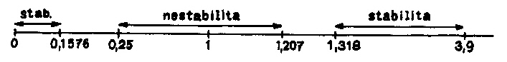
O chování systému v oblastech mezi oblastmi stability a nestability nedokážeme rozhodnout.

Pro rychlostní konstanty k₁ až k₄ určené z FKN mechanismu platí w = 0,16 k₅. Je-li < 0,500 nebo > 2,414, potom je stacionární stav stabilní pro libovolné hodnoty k₅. Pro uvnitř intervalu 0,500 až 2,414 je stacionární stav v závislosti na hodnotě k₅ buď stabilní nebo nestabilní. Pro malé hodnoty k₅ je oblast nestability a tedy oblast netlumených oscilací nejširší.
Dále lze dokázat pomocí Poincarého-Brendixových vět v oblasti nestability parametru f existenci limitního cyklu. Existuje prostorový limitní cyklus, jehož projekce na jednotlivé souřadné roviny získané numerickou integrací mají v souřadnicích log Z – log Y tvar zaobleného deltoidu a v souřadnicích log X - log Y tvar banánu.

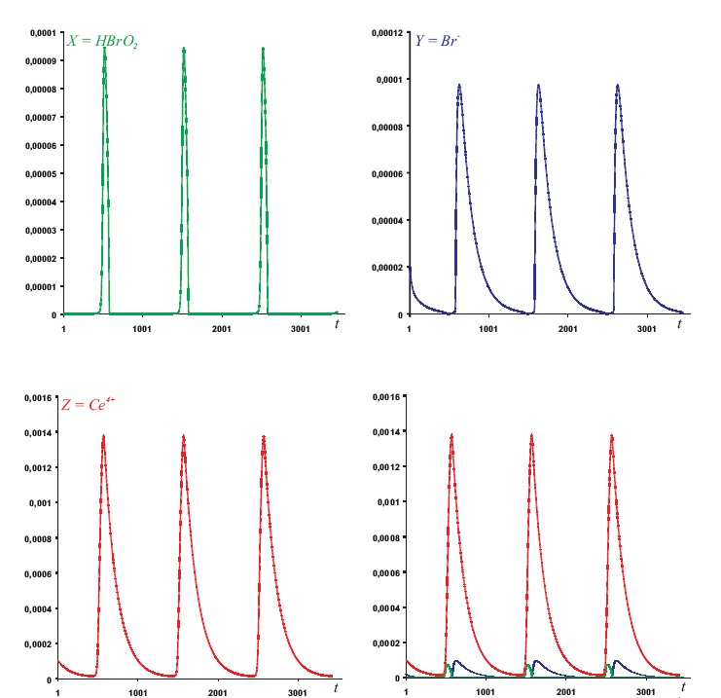

Obr. 12 Funkční závislost v FKN modelu pro parametry: A_{o} = 0,06, B_{o} = 0,02, X_{o} = 2.10⁻⁷, Y_{o} = 2.10⁻⁵, Z_{o} = 1.10⁻⁴, 2f = 1,5, k₁ =1,8, k₃ = 8,0, k₂ =8,0.10⁵, k₄ =2.10³ , k₅ =1,0, koncentrace jsou v mol/dm³ a na stupnici Δt = 0,01s.

Tato rovnice se také nazývá charakteristická rovnice.
Vztah je podrobně odvozen v [9].
Tuto veličinu zde výjimečně neznačím kurzívou, neboť v jsem dříve použil pro označení kinematické viskozity.
Přesto, že FKN mechanismus zanedbává řadu interakcí meziproduktů, je ještě příliš složitý na to, aby se odpovídající soustava diferenciálních rovnic dala řešit analyticky.

